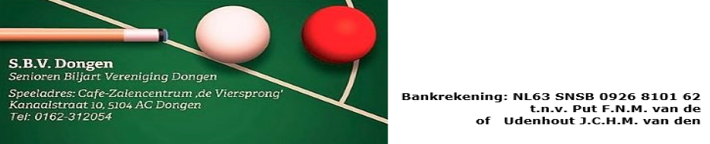
Wedstrijdreglement Algemeen(Libre)
Art.1: Competitie en wedstrijden.
1.00 Aan de eerstgenoemde speler wordt de beginstoot toegekend. Hij speelt met de witte (of ongemerkte)bal. Indien hij als eerste speler het vereiste aantal caramboles heeft behaald dan heeft zijn tegenstander nog de gelijkmakende beurt, te spelen vanaf acquit. Speelt de tegenstander in de gelijkmakende beurt van acquit gelijk dan krijgen beide spelers 10 punten.
1.01 Indien bij het vastliggen van de speelbal geen gebruik wordt gemaakt van de mogelijkheid om de carambole via losseband, massé of piqué te maken dan worden de speelballen op verzoek van de speler door de arbiter in de aanvangspositie gelegd.
1.02 Springen een of meerdere ballen tijdens het spelen van het biljart, dan plaatst de arbiter alle speelballen in de aanvangspositie. Een bal die de houten omlijsting heeft geraakt wordt geacht te zijn uitgesprongen.
1.03 De moyennes worden vastgesteld via de moyennelijst, die ieder seizoen aan de deelnemende speler wordt verstrekt.
1.04 Indien een speler ,dreigt’ met de verkeerde bal te gaan spelen mag de arbiter hem hier op wijzen. Ook zijn tegenstander in de partij mag hem hierop attent maken. Het publiek, teamgenoten en schrijver bemoeien zich hier niet mee.
1.05 Van nieuwe spelers, of spelers die in het voorgaande seizoen geen of minder dan 3 wedstrijden hebben gespeeld worden hun moyennes na driewedstrijden, bij libre na de eerste helft, herzien. De rest van de competitie spelen zij dan met het nieuwe moyenne.
1.06 Het aanvangsmoyenne voor het nieuwe seizoen wordt bepaald door het behaalde moyenne van het afgelopen seizoen.
1.07 Voor spelers die in het voorgaande seizoen door bijzondere omstandigheden geen of minder dan drie wedstrijden hebben gespeeld, kan op verzoek, door de competitieleider een nieuw aanvangsmoyenne worde vastgesteld.
1.08 Na de eerste helft van de competitie mogen geen nieuwe spelers meer worden opgesteld. In bijzondere gevallen kan het bestuur hierop een uitzondering maken.
1.09 De punten worden toegekend op basis van de volgende formule:
(Het behaalde aantal caramboles maal tien)/(het te maken aantal caramboles).
Er wordt naar beneden afgerond op 2 decimalen.
Voorbeeld: een speler moet 47 caramboles maken. Hij maakt er 36.
Het aantal punten wordt dan: 36 maal 10=360. 360/47= 7,6595, hetgeen wordt afgerond naar 7,65.
1.10 Het aanvangsmoyenne voor het nieuwe seizoen is gelijk aan het behaalde moyenne van het vorige seizoen.

Art. 2: Slotbepaling
2.01 In gevallen waarin het wedstrijdreglement niet voorziet is het bestuur bevoegd tot het nemen van een beslissing. Deze beslissing is bindend.
Art. 3: Aanvulling
3.01 Wanneer een speler bij het aanleggen de bal aanraakt en de bal rolt weg, heeft de speler officieel ,gestoten’ en is er dus geen geldige carambole gemaakt. De arbiter annonceert dus: noteren….
Stoot de speler, na deze aanraking nog door of raakt hij de bal(len) met de hand dan dient de arbiter de bal(len) terug te leggen in de positie waarin ze lagen voor de tweede aanraking of in de positie waarin de bal(len) zouden hebben gelegen na de eerste aanraking. Kan de arbiter dat niet (meer) bepalen, dan worden de ballen niet terug geplaats , maar wordt verder gespeeld vanuit de dan ontstane positie. De beslissing is aan de arbiter.

Voorzitter/Penningmeester: Secretaris/Wedstrijdleider: Klankbord: Hans van den Udenhout Frans van de Put Jan Jansen Hortastraat 13 Hazendonk 7 van Kinsbergenstraat 17 5103 NS Dongen 5103 GH Dongen 5102 VE Dongen 06-37441652 0162-316444 0162-317042
06-18065331
sbvdongen.hvdu@ziggo.nl sbvdongen@gmail.com jansenjacky@hotmail.com

